复习：第15章复习练习
教学目标
①在掌握了解因式分解意义的基础上，会运用提公因式法和平方差公式、完全平方公式对比较简单的多项式进行因式分解．
②在运用各种方法进行因式分解的同时培养学生的观察、比较和判断能力以及运算能力，用不同的方法分解因式可以提高综合运用知识的能力．
教学重点与难点
重点：运用提公因式法、公式法进行因式分解．
难点：观察多项式的特点，判断是否符合公式的特征和综合运用分解的方法，并完整地进行分解．
教学准备
要求学生对各种方法进行因式分解的准确理解．
教学设计
一、精心选一选
1．下列运算错误的是 ( )
A．x²+2x²=3x² B．2x³(-x²)=-2x⁵ C．(x²)³=x⁵ D．6x²÷2x²=3x²．
2．按下面图示的程序计算，若开始输入的值为x=3，则最后输出的结果是 ( )
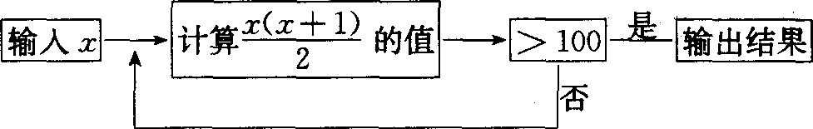
A．6 B．21 C．231 D．156
3．若x²+kx+9是完全平方式，则k等于 ( )
A．3 B．-6 C．6 D．6或-6
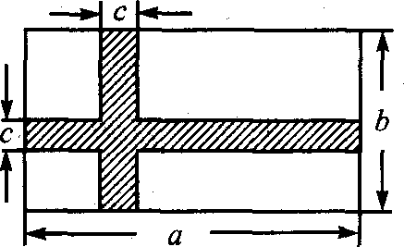
4．下列分解因式正确的是 ( )
A．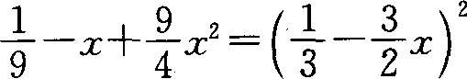 B．3x³+2x²+x=x(3x²+2x)
C．x²-2xy-y²=(x-y)² D．9m²-1=(9m+1)(9m-1)
5．如图，在矩形ABCD中，两个阴影部分都是矩形，依照右图中标出的数据，计算图中空白部分的面积，其面积是( )
A．bc-ab+ac+c² B．a²+ab+bc-ac
C．ab-bc-ac+c² D．b²-bc+a²-ab
6．用火柴棒按如下图所示的方式搭三角形，搭1个三角形需要3根火柴棒，搭2个三角形需5根火柴棒，搭3个三角形需7根火柴棒……按此规律搭下去，搭n个三角形需要火柴棒根数是 ( )
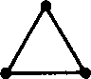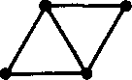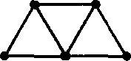
A．3n B．2n+1 C．n²+2n-1 D．n²+n+1
二、耐心填一填
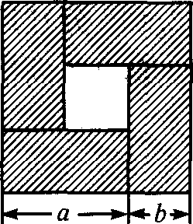
7．将-a²表示成若干个同底数幂的和：__________
8．如图是用4张全等的矩形纸片拼成的图形，请利用图中空白部分的面积的不同表示方法，写出一个关于a、b的恒等式：________
9．分解因式：x⁴-81y⁴=_______________
10．若多项式4x²+1加上一个单项式后，能成为一个整式的完全平方式，
则加上的单项式可以是______．(写出一个即可)。
三、细心算一算
11．(1)计算：[4x²y²(x²-3xy)-(-2xy)³]÷2x²y²
(2)化简并求值：2(x-5)(x+1)+(x-3)²-(x-3)(x+3)，其中x=-1．
(3)利用乘法公式计算：2005²-2004×2006
(4)写出一个三项式(要求：能先用提取公因式法分解，然后用公式法分解)，并将它分解因式．

12．做游戏，学数学：老师在课堂上给同学们出了一道猜数游戏题．她让同学们在心里想好一个不是0的数，然后按以下顺序进行计算：
(1)把这个数减去3后再平方；
(2)然后再减去9．
(3)再除以所想的那个数，你得到一个商．
最后把你所得到的商告诉老师，老师会立即猜出你所想的数，你能说出这其中的奥妙吗?请列式说明．

13．(1)已知x=-2时，代数式ax³+bx+1的值为6，那么x=2时，求代数式ax³+bx+1的值．
(2)矩形一边长是5a+2b，另一边长比它小a-b，求矩形面积．

四、请你来推理：
分别计算下列各数的平方，并填在横线上：
5²=25
15²=(1×10+5)²=100×1×2+25;
25²=( + )²= +25;
35²=( + )²= + ;
将你发现的规律用仅含n的式子表示，并给出证明．

教学后记

